ЕВРОПЕЙСКИЙ ИНСТИТУТ
МЕЖДИСЦИПЛИНАРНЫХ ИССЛЕДОВАНИЙ И ОБРАЗОВАНИЯ
RESEARCH&EDUCATIONINSTITUTION

Факультет медицинской реабилитации, психологии и здоровья
Специальность «Висцеральная хиропрактика»

МАГИСТЕРСКАЯ ДИССЕРТАЦИОННАЯ РАБОТА
«Висцеральные практики восстановления здоровья человека»

Магистрант дистанционного курса Колесников Олег Николаевич

Научный руководитель
Насиковский Николай Сергеевич,
зав. кафедрой мануальной терапии

Содержание

Вступление
Глава 1. Научно-теоретическое обоснование висцеральных практик
1.1. История возникновения висцеральной медицины. Народная хиропрактика
1.2. Роль А.Т.Огулова в создании современной висцеральной хиропрактики
1.3. Научное обоснование висцеральной медицины
Глава 2. Роль висцеральной практики для восстановления здоровья человека
2.1. Определение и сущность висцеральных хиропрактик
2.2. Процедура висцеральной хиропрактики и ее значения для организма человека
Глава 3. Исследование современных методов висцеральной медицины в идеях последователей А.Т. Огулова
Выводы
Список использованных источников
Приложения

ВСТУПЛЕНИЕ

Издревле в среде славянских народов присутствовали уникальные методы лечения и профилактики всевозможных заболеваний человека. Наши предки занимались лечением болезней суставов, позвоночника, внутренних органов, причем не с помощью магии, а благодаря висцеральной хиропрактике. Именно поэтому наши женщины славились своей красотой, а мужчины – силой и мощью. В основе такой хиропрактики стоял массаж живота – уникальный прием лечения, запускающий все существующие механизмы оздоровления организма человека. Он был основан не на магии или использовании тонких энергий, а именно на воздействии пальцев лечащего на брюшную полость человека.
Сегодня эти уже позабытые методы лечения различных болезней снова стали известны широкому кругу людей благодаря стараниям выдающегося мануального терапевта, академика, профессора, практикующего хиропрактика А.Т. Огулова, который разработал уникальную методику висцеральной терапии на основе древнерусского традиционного массажа живота. С его помощью ученый и его многочисленные ученики и последователи уже смогли помочь тысячам больных людей. Методика висцеральной хиропрактики уже стала очень популярной не только в странах постсоветского пространства, но и в Европе и Америке. Именно поэтому ее изучение является таким актуальным и востребованным на сегодняшний день.
Итак, тема исследования - висцеральные практики восстановления здоровья человека. Главная цель исследования – изучить возможности висцеральной терапии для восстановления здоровья человека.
Исходя из цели исследования, в ходе работы были поставлены такие задачи:
- изучить историю возникновения висцеральной терапии;
- обобщить научное обоснование эффективности и действенности висцеральных хиропрактик для восстановления здоровья человека;
- исследовать роль А.Т. Огулова в создании и распространении современной висцеральной терапии;
- определить сущность и основы применения висцеральной хиропрактики;
- изучить взаимосвязь висцеральной хиропрактики и народной медицины в современном обществе;
- исследовать вклад известных висцеральных хиропрактиков А. Огулова, Н. Насиковского, В. Потапова, С. Филонова и др. в развитие висцеральной терапии;
- провести исследование современных методов висцеральной хиропрактики для восстановления здоровья человека.
Объект исследования – здоровье человека.
Предмет исследования – применение висцеральной хиропрактики для восстановления здоровья человека.
Порядок проведения исследования:
1) изучение теоретической базы данного исследования;
2) ознакомление с сущностью, особенностями и способами применения висцеральной практики для восстановления здоровья человека в ходе различных мероприятий на кафедре мануальной терапии;
3) изучение применения приемов висцеральной терапии на практике.
Методология исследования.
Для проведения исследования были взяты методы основателя современной висцеральной хиропрактики профессора А.Т. Огулова по использованию специальных психофизиологических процедур для реабилитации организма человека, а также современные методики использования висцеральной хиропрактики его учениками, в том числе на кафедре мануальной терапии для достижения длительного терапевтического эффекта.
Для проведения данного исследования были изучены книги А.Т. Огулова – «Азбука висцеральной терапии», «Висцеральная хиропрактика в старорусской медицине», «Методы функциональной диагностики в висцеральной хиропрактике», книги и статьи других известных висцеральных хиропрактиков Н. Насиковского, В. Потапова, С. Филонова и проч.
Материалы данного исследования могут помочь всем заинтересованным в психофизиологической реабилитации людям, студентам специальностей «Мануальная терапия» и «Висцеральная терапия» и всем тем, кто интересуется возможностями висцеральных хиропрактик для восстановления своего здоровья.

Глава 1. Научно-теоретическое обоснование висцеральных практик

1.1. История возникновения висцеральной медицины. Народная хиропрактика

История висцеральной практики уходит своими корнями в далекое прошлое, во времена Киевской Руси. Различные травмы, боли, нарушения работы внутренних органов, раны, полученные в бою и другие патологии принуждали людей искать простые и эффективные способы их лечения и восстановления здоровья. Наши предки активно применяли разнообразные лекарственные средства, созданные с природных компонентов – целебных растений, животных ингредиентов, минералов. Так, к примеру, народные целители, или как их называли – лечцы, активно использовали вытяжки, бальзамы, мази из полыни, багульника, подорожника, крапивы, липового цвета, можжевеловой коры и ягод, тысячелистника, брусничника, листьев и почек березы, ее сока, чеснока и многих других растений. Среди животных средств стоит назвать мед, кобылье и козье молоко, печень трески, панты оленя и т.д. И, конечно же, очень часто использовали лечебные средства на основе минеральных составляемых – уксуса и янтаря, хризолита и яхонта, медного купороса и селитры, скипидары и серы, серебра и ртути, мышьяка, селена и других веществ.
Однако очень много болезней и нарушений здоровья человека нашими предками лечились, по свидетельствам историков, не только вышеуказанными средствами, заговорами и целительной энергией, а хиропрактикой – ручной коррекцией (массажем) живота. Ее называли по разному – правление живота, поднятие почек, поднятие желудка, но суть была одна – старославянская мануальная терапия внутренних органов.
Висцеральная хиропрактика уходит своими корнями в глубину веков. Техника «править живот» издревле на Руси использовалась не только в случаях «надседания», то есть нарушения работы брюшных мышц вследствие резкого поднятия большого веса, но и для очень многих других случаев. Известно, что такими методами воздействовали на бесплодие, проблемы опорно-двигательного аппарата, болячки внутренних органов и проч.
Подтверждением тому служит фрагмент из книги «Русская народно-бытовая медицина», вышедшая в начале ХХ века, автором которой является известный доктор медицины того времени Г. Попов:
«Есть особые «правильщики» и «правильщицы». Они направляют пуп, который оказывается сорванным от тяжелой работы, подъема или просто от того, что человек оступился или сделал неловкое или резкое движение. Достигается это всего чаще накидыванием горшка. Существуют и другие способы лечения знахарями «пупных болезней».
При одном из таких способов «рвут пуп пальцами», т. е. большим и серединой согнутого указательного пальца захватывают складку кожи и поднимают ее, стараясь перекрутить складку. Иногда щипание кожи пальцами проводится по всему животу и представляет вид массажа. Употребляется также «завертывание пупа» палкой: берут коротенькую палку, середину ее кладут на пупок и начинают производить круговые движения палки по животу с целью «закрепить» сорванный пуп.
В тех случаях, когда «катает пупом» (сильные боли в животе), проводится операция «сдергивания пупа». Больной с обнаженной спиной ложится вниз животом на лавку, приглашенный знахарь, согнув у себя на руках по три пальца и оставив свободными остальные два, указательный кладет поперек спины больного, а большими захватывает кожу на спине и сильно тянет до тех пор, пока в спине «что-то не щелкнет»: это пуп сдернулся с того места, на котором ему быть не следует, и попал опять на свое.
Во многих регионах, когда появятся боли в животе, бабки говорят, что он «отбит или надорван». Для лечения больного кладут с согнутыми ногами на спину и начинают обеими руками поглаживать живот снизу вверх, причитывая «во имя Отца, и Сына, и Святого Духа». Потом берут больного за ноги и, встряхнув раза три, велят немного полежать и дают стакан водки.
Когда заболит от работы спина, бабушки говорят, что она «развилась»: велят больному сложить руки по-мертвому, лечь вверх спиной и надавливают ее ногой».
В старославянском массаже народными целителям и эмпирическим путем было установлено, что разнообразные функциональные нарушения внутренних органов развиваются в строго определенной последовательности. Поэтому ее можно представить в форме графика – ее условно называют целителями «круги взаимодействий». При этом ключевая роль при возникновении венозных застоев отводится желчному пузырю[15, 3].
Техника работы с внутренними органами заключается в обдавливающих действия околоорганных пространств с соблюдением «законов» последовательности, сдвижения внутренних органов в нужном направлении, массажа органных пространств и действий, направленных на фиксацию органов. Висцеральный массаж проводится только с учетом показаний и противопоказаний, после опроса пациента, пальпаторного и диагностического уточнения его состояния. [6]
Народные целители, которые занимались висцеральной практикой, пытались найти разнообразные дополнительные средства, которые могли бы помочь человеку в его дальнейшей реабилитации и восстановлении пошатнувшегося здоровья. Для ускорения выздоровления вместе с висцеральной практикой народные целители использовали доступные им целебные травы, гирудотерапию (пиявки), лечение пчелами и их продуктами (медом, воском), горшки как вариант современных банок, молитвы и заговоры:
1. Целебные травы использовались для активизации обменных процессов в организме человека, поднятия его иммунитета и изгнания паразитов из желудочного тракта. Еще служители языческих богов, занимающиеся лечением травами – их называли еще волхвы-«зелейники» - первые обратили внимание на целебные средства тех или иных растений; постепенно со временем первоначальные отрывочные знания трансформировались в уникальную систему лечения. Также уже в начале Х века сформировалось знание о необходимости собирать лекарственные растения строго в определенное время года, лунной фазы и даже время суток. С развитием народной медицины лечение травами развивалось и расширяло свою базу и в провинциальных регионах вплоть до середины ХХ века было фактически главным способом помощи больному.
2. Горшки для больного. Их современным аналогом являются банки, которые еще лет 20-30 назад активно применялись жителями всего постсоветского пространства. Их ставили, чтобы запустить образование синяков гематом (синяков) на теле – таким образом активизировались все обменные процессы в организме(а конкретно в месте их постановки) и тем самым возникал эффект аутогемотерапии (стимуляция локального иммунитета). Также такие синяки помогали, за наблюдениями лечащих, для устранения спаечных процессов кишечника и улучшения тургора кожи, а также улучшался из-за раздражения рецепторных окончаний обмен веществ во внутренних органах. В данном случае такое использование горшка по аналогии с медицинскими банками позволяли также излечить пуповые грыжи.
Также метод использования горшков мог помочь при ослаблении функции желудка, при резких болях от поднятия больших тяжестей («поднятие живота»), для похудения и даже в случае опущения или загиба матки у женщин.
3. Герудотерапия, или использование пиявок – в буквальном переводе с латинского языка означает «лечение пиявкой», так как «гируда» переводится как пиявка, а «терапия» – лечение. Данный метод активно использовали, чтобы очистить кровь и улучшить кровоснабжение внутренних органов. Современная медицина также не отрицает положительный эффект от использования пиявок:
- кровь подвергается обновлению, так как происходит дозированное кровоизвлечение (тот же эффект присутствует и при процедуре донорства крови);
- запускается действие биологически активных веществ, содержащихся в слюне пиявки;
- происходит набор ответных реакций организма на кровопотерю, сам укус и попавшие в ранку со слюной пиявки активные биологические вещества.
Активные биологические вещества, содержащиеся в слюне пиявки, обладают противовоспалительными, обезболивающими и фибринолитическими средствами.
В связи с этим при помощи гирудотерапии можно меньшить риск возникновения тромбоза и тромбофлебита, снимать отечность с пораженных участков тела (например, при венозном застое), улучшать кровообращение внутренних тканей при остеохондрозе, купировать боль, а также выводить токсичные вещества из организма.
Пиявки активно используются в микрохирургии для спасения пересаженных участков кожи. Также они имеют широкое применение в комплексной терапии варикозного расширения вен, используются для снятия мышечных спазмов и помогают в лечении артроза.
4. Лечение медом, воском и другими пчелиными продуктами. – применялось для лечения и профилактики органов дыхания, желудка, простудных заболеваний, а также разнообразных болезней и патологий кожного покрова организма человека. Например, шалфейный, горчичный и горный виды меда идеально подходят для лечения органов дыхания, мятный и степной мед – для лечения и профилактики болезней кишечно-желудочного тракта, а липовый мед препятствует распространению сепсиса и болезнетворных бактерий. Большинство видов меда наши предки активно использовали при простудных заболеваниях, как болеутоляющее и противовоспалительное средство, а также от бессонницы и диареи.
5. Молитвы и заговоры. Они имели сильный психологический эффект внушения больному через формирование веры в собственную победу над недугом [18, 12].
Подобная хиропрактика веками использовалась и в Тибете, Китае, Индии, Филиппинах, Таиланде, но принципиальным отличием нашей системы висцеральной терапии являлось акцентирование внимания именно на массаже, а не использовании «тонких» энергий и их каналов в организме человека. Данная практика веками апробировалась нашими предками вплоть еще до начала ХХ века, а в глубинке – и до середины ХХ века.
Примечательно, что и в далекой древности, и в эпоху Российской империи народные методы мануальной терапии и в частности висцеральный массаж не только не запрещались, но даже и приветствовались официальными властями. Сами цари и императоры, их приближенные дворяне активно пользовались услугами народных целителей, не отбрасывая, впрочем, научную медицину. Данный факт стал залогом неувядающего сосуществования и народных методов лечения недугов внутренних органов, и полностью научных подходов. Показательным в этом плане является использование в традиционной медицине народного метода диагностики недугов внутренних органов пальцами лечащего, который вошел в науку как метод пальпации.
Пальпация – это способ исследования внутренних органов пациента с помощью пальцев. Данное слово исходит от лат. palpatio — ощупывание. Врач посредством нажима пальцами на брюшную полость пациента, изучая физические свойства внутренних тканей и органов, а также с целью обнаружения определенных функциональных явлений (например, повышенной температуры, перистальтики кишечника, пульсации и т.д.). Пальпация была известна не только нашим предкам – еще знаменитый Гиппократ упоминал о ней как о важном средстве изучения поверхностных характеристик внутренних органов – обнаружения опухоли, проблемных участков кожи, повреждений конечностей. Однако давние славяне стали использовать пальпацию более широко – для висцерального массажа.
В научных кругах явление пальпации изучалось приблизительно в толковании Гиппократа вплоть до начала XIX века, когда благодаря разработкам известных английских ученых Р. Лаэннека, П. Пиорри и И. Шкоды. Они впервые обратили внимание на широкие возможности пальпации в диагностике голосового дрожания и верхушечного сердечного толчка. А в конце позапрошлого столетия благодаря в первую очередь стараниям выдающихся русских ученых-медиков С.П. Боткина, В.П. Образцова и Н.Д. Стражеско были официально изучены и апробированы практики пальпации брюшной полости человека.
С тех пор пальпация стала активно использоваться и традиционной научной медициной, однако все же главным образом для того, чтобы диагностировать то или иное заболевание или болезненное состояние.
Стоит также отметить, что современная медицина все же отрицает некоторые утверждения разработчиков теории пальпации. К примеру, большинство терапевтов сегодня убеждены, что в своем нормальном состоянии печень пальпировать не представляется возможным. Однако, по утверждению еще самого В.П.Образцова, ему с группой учеников удалось фиксировать пальпацию печени, используя специальные методики работы пальцев, у более чем 88% исследуемых.
Но вот для лечения каких-либо болезней или болезнетворных состояний традиционная медицина пальпацию не использует, а только для диагностики. Были разработаны два различных один от одного метода – поверхностная пальпация и глубокая пальпация.
1. Поверхностная пальпация служит для выявления степени напряжения стенки брюшной полости, а также ее болезненности. При данном методе исследующий правую руку с полусогнутыми пальцами кладет на живот пациента и проводит поверхностный осмотр брюшной полости, начиная от левой паховой области вверх к подреберью, а потом снова вниз по правой стороне брюшины. Дальше массажируют средний участок живота, избегая самых болезненных участков. Исследующий делает вывод о брюшной полости – она должна быть безболезненной, мягкой и довольно податливой. Если же она напряжена, то это свидетельствует о каких-либо воспалительных процессах во внутренних органах.
2. Глубокая скользящая методическая (топографическая) пальпация (по методу Образцова-Стражеско). Во время данной процедуры врач пальцами проникает глубоко в брюшную полость пациента через жировую прослойку. Глубокая пальпация проводится в строго определенной последовательности (сигмовидная кишка, слепая кишка, аппендикс, подвздошная кишка, восходящая ободочная кишка, нисходящая ободочная кишка, поперечная ободочная кишка, желудок, кишечник, печень, селезенка, поджелудочная железа и почки). Сущность данного метода состоит в том, чтобы на выдохе проникнуть кистью в глубину брюшной полости и, скользя кончиками пальцев по задней стенке живота, нащупать исследуемый орган, и, перекатываясь через него пальцами, определить его свойства. Таким образом можно прочувствовать практически все органы брюшной полости, кроме разве что тонкой кишки (ее можно заметить лишь при возникновении патологии).
С самого начала пальпация как метод диагностики разнообразных нарушений внутренних органов человека стала очень популярной. Данным методом можно диагностировать разнообразные нарушения работы таких органов тела, как кожа и подкожная клетчатка, опорно-двигательный аппарат, лимфатические узлы, щитовидная железа, органы дыхания, сердце и сосуды, органы кишечно-желудочного тракта, органы мочеполовой системы. Кроме того, пальпация может помочь определить точки болезненности в местах выхода нервных волокон и стволовых клеток.
Но именно для лечения патологий органов брюшной полости традиционная медицина ее не использовала никогда – это было уделом только народной мануальной практики.
Однако во времена Советского Союза подавляющее большинство разнообразных народных практик и способов лечения человеческих хворей были категорически запрещены, а за их практику даже грозили немалые сроки тюремного заключения. Поэтому народные целители практиковали тайком от властей, а нередко и с их молчаливого одобрения, так как сами не раз оказывались их клиентами.
Именно в таких условиях возродилась мануальная висцеральная хиропрактика, а связана она с выдающимся теоретиком и практиком мануальной терапии, обладателем множества регалий, наград и титулов, действительно незаурядным человеком Александром Тимофеевичем Огуловым. О его заслуге в возрождении висцеральной терапии – в следующей главе [20].

1.2. Роль А.Т.Огулова в создании современной висцеральной хиропрактики

В научных кругах висцеральную терапию наряду с иными народными методами и приемами лечения и восстановления здоровья человека долгое время в эпоху Советского Союза, когда нетрадиционной медицине не было места в отечественной системе охраны здоровья, считали одним из разновидностей шарлатанства в медицине. Но в конце ХХ века идеи висцеральной медицины снова стали актуальными, в первую очередь благодаря выдающемуся ученому Александру Тимофеевичу Огулову – профессору, доктору народной медицины, академику Европейской Академии Естественных наук (Ганновер. Германия), президенту профессиональной Ассоциации висцеральных терапевтов России, автору десятков книг и статей на тему висцеральной терапии. Он сумел вывести висцеральную терапию из забытия и популяризировать ее не только в России, но и далеко за ее пределами (рис. 1) [10].
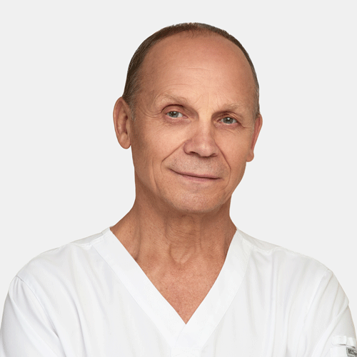
Рис. 1. А.Т. Огулов

А.Т. Огулов – бывший спортсмен, мастер спорта СССР по самбо, дзюдо и и рукопашному бою, успешный спортивный тренер, все молодые годы посвятивший себя спорту, поэтому не понаслышке знавший о возможностях восстановительных практик для здоровья человека. Однако, как и большинство советских людей, он как-то не обращался к народной медицине. Но один случай все кардинально изменил.
В свое время у Огулова тяжело заболела мама, и он в надежде ее вылечить обращался к самым известным докторам, но все они только разводили руками и вылечить ее не могли. Тогда будущий ученый обратился к истокам народной медицины и на себе испробовал все доступные народные средства – вегетарианство, сыроедство, лечебное голодание и др. Но реальное улучшение наступало только после массажа живота. Однако самостоятельно Огулов не мог эффективно научиться использовать массаж, хотя и очень старался.
Видя мучения Огулова, его хороший знакомый, бывший таежный егерь, порекомендовал обратиться к одной известной в своих кругах целительнице, практиковавший висцеральный массаж. Этот знакомый был поистине незаурядной личностью. Однажды он побывал на грани жизни и смерти, оказавшись с тяжелым огнестрельным ранением груди в дремучей тайге в Кировской области. Его подобрали живущие там в уединении старообрядцы и выходили, леча только травяными настоями и постоянными массажами живота. Уверовав в их целебную силу, человек сам стал активно изучать нетрадиционную медицину и подключил к этому и Огулова, познакомив с народной врачевательницей.
80-летняя женщина, долгое время помогавшая военным с различными травмами в городском госпитале города Кисловодска, в начале 80-х гг. научила Огулова основ висцеральной терапии. С помощью этой известной целительницы (кстати, ее несколько раз пытались засадить за решетку за использование нетрадиционных методов лечения) он сумел овладеть этим искусством и вылечил сначала свою маму, а потом и многих сотен и тысяч людей по всей стране.
В 1985 году А.Т. Огулов начал серьезные исследования висцеральных практик для восстановления здоровья человека. Несколько лет ушло у него на поиск в российской глубинке людей, все еще помнивших основы висцеральной практики, и разработку на основе их знаний и умений системы висцерального массажа. Долгое время Огулов путешествовал по русским провинциальным городкам и поселкам Брянской, Курской, Вологодской, Саратовской областей, по крупицам собирая все народные знания и умения в сфере висцеральной практики.
В начале 90-х годов ученый оформил полученные им бесценные знания и умения в теорию висцеральной хиропрактики. Для практического внедрения своих идей в жизнь в 1991 году работал в частном медицинском центре в Вене (Австрия). А в 1993 году ему с инициативы Международного университета традиционной народной медицины «МУТНМ» в Москве за создание системы древнерусской методики мануальной терапии внутренних органов, а также за активную преподавательскую и просветительскую работу было присвоено звание профессора и доктора традиционной народной медицины.
Наконец в 1994 году стараниями А.Т. Огулова обновленная им по мотивах старославянских учений методика висцеральной практики была апробирована в клинических условиях и была запатентована как методика «Способ коррекции функционального состояния организма». А в 1995 году по его руководством был открыт Учебный центр висцеральной хиропрактики «Предтеча», которым А.Т. Огулов бессменно руководит и по сей день. С тех пор его идеи стали быстро распространяться не только в России, но и в странах ближнего и дальнего зарубежья. Его последователи сейчас активно продвигают идеи висцеральной хиропрактики в Австрии, Чехии, Словакии, Германии, Швеции, странах бывшей Югославии, Австралии, США и Канаде.[11]
Сегодня учениками и последователями Александра Тимофеевича Огулова являются более пяти тысяч учеников и последователей в различных странах мира как ближнего, так и дальнего зарубежья. Он руководит Профессиональной Ассоциацией висцеральных терапевтов России, является генеральным директором учебно-оздоровительного центра «Предтеча». Действительный член международной Европейской Академии Естественных наук, член президиума народных целителей России, А. Огулов имеет множество публикаций и книг по лечению заболеваний внутренних органов и висцеральной терапии. Кроме того, он занимается просветительской деятельностью на радио и телевидении, участвуя в многочисленных научно-популярных передачах и ток-шоу. А еще стараниями А.Т. Огулова было организовано свыше двадцати Международных конференций на тему «Новые технологии в висцеральной терапии».

1.3. Научное обоснование висцеральной медицины

Еще с давнихв ремен при изучении анатомии и физиологии человека традиционно считалось, что в организме функционируют два мозговых центра – головной мозг и спинной мозг. Однако недавно учеными было установлено, что также существует еще один мозг, тесно связанный с первыми двумя – брюшной, или брюшная нервная система (рис. 2).

Рисунок 2. Модель брюшного мозга человека

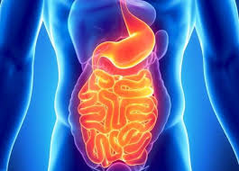

Он расположен в тканевых слоях внутренних стенок кишечника, желудка, а также тонкой и толстой кишки. Брюшной мозг представляет собой сложную сеть взаимосвязанных между собой нейронов и разнообразных вспомогательных клеток.
Впервые идею о брюшном мозге выдвинул известный английский физиолог и гистолог Дж. Ньпорт-Ленгли еще в начале ХХ века. Он подсчитал количество нервных клеток в желудке и кишечнике человека – их оказалось около 100 млн. – намного больше, нежели в спинном мозге.
В дальнейшем другие ученые сопоставили строение и функционирование головного и брюшного мозга и сделали интереснейший вывод – они удивительно схожи как по анатомически, так и физиологически. Сегодня многие ученые считают, что около 90% информации об ощущениях человека идет не от головного мозга, а именно от мозга живота в головной мозг. Также если раньше многие болезни кишечно-желудочного тракта не могли точно идентифицировать и излечить, то сегодня благодаря новой современной науке нейрогастроэнтерологии и ее детальному изучению феномена брюшного мозга все кардинально поменялось.[14, 5].
Структурно брюшной мозг состоит из двух сплетений, или слоев – они посредством белков, кислот, жиров и других органических соединений регулируют работу кишечно-желудочного тракта с помощью многочисленных рецепторов. Брюшной мозг, конечно же, напрямую связан с головным мозгом, образуя единую нейросеть.
Интересно, что согласно последним наблюдениям врачей, цикл сна у брюшного мозга на голодный желудок практически не отличается по длительности и периодах фаз с циклом головного мозга – несколько полуторачасовых циклов – от медленного к быстрому сну и снова наоборот
В дальнейшем в конце ХХ века в научных кругах было сделано еще одно интереснейшее открытие – такие чувства человека, как интуиция и предчувствие рождаются именно в брюшном мозге, а уже потом сигнализируют в головной мозг. Исходя из таких теорий, брюшной мозг способен запоминать информацию, обрабатывать ее и использовать свои возможности для управления телом человека. А это наверняка было известно нашим предкам, ведь большинство методов и приемов лечения в древнерусских целителей связаны именно с животом.
Принцип таких воздействий довольно прост – каждый орган, имеющий нарушения своей жизнедеятельности, то есть «больной», имеет спазмы своих сосудов и парез нервных волокон. Ввиду недостаточного поступления кислорода в сосуды, а также питательных веществ, поступающих с пищей, возникают венозные и лимфатические застои, а слабый обмен веществ приводит к развитию патогенной микрофлоры клеток и как следствие – к их самоотравлению. Итогом таких негативных процессов является нарушение работы всего органа.
Поэтому, чтобы нормализировать функции пораженных органов организма, необходимо устранить венозный и лимфатический застой в органах, а также в околоорганных пространствах, причем сделать это реально даже без использования эффективности висцеральной терапии. Особенно актуальным для висцеральной практики стало открытие так называемых проекционных зон на теле человека. В конце ХІХ века российский ученый-клинист Г.А. Захарьин в 1893 году, а немного позже и английский ученый Г. Гед в 1896 году обнаружили и подробно описали эффекты повышенной чувствительности отдельных зон брюшной полости при заболеваниях внутренних органов и диагностировали их. Впоследствии их стали называть зонами Захарьина-Геда (рис. 3).
Возникновение зон Захарьина – Геда связано с иррадиацией раздражений, получаемых от пораженного внутреннего органа и проводимых через идущие от него нервные волокна на специальные центры, в которых эти волокна оканчиваются. Возникающее таким образом возбуждение спинальных центров проявляется проецированием болей (и гиперестезией) в те кожные области, которые иннервируются соответствующими этим центрам корешками.
Впоследствии ученые выявили, что кожа человека содержит несколько различных типов простых органов чувств. Некоторые из них – это просто свободные окончания дендритов, другие – концы дендритов, заключенные в особые клеточные капсулы. Когда при исследовании тщательно обследовали небольшой участок кожи, используя жесткую щетинку и горячую металлическую иглу, оказалось, что рецепторы для каждого из этих ощущений расположены в различных точках. Сравнивая распределение различных типов концевых чувствительных органов и типов вызываемых ощущений, установили, что свободные нервные окончания ответственны за чувство боли, а определенные типы инкапсулированных окончаний – за другие ощущения[7].
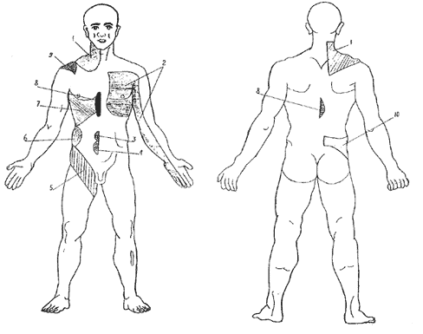

Рисунок 3. Проекционные зоны Захарьина-Геда

Зоны Захарьина – Геда – это определённые области кожи, в которых при заболевании внутренних органов часто появляются отражённые боли, а также болевая и температурная гиперестезия.

1 – легких и бронхов
2 – сердца
3 – кишечника
4 – мочевого пузыря
5 – мочеточника
6 – почек
7 и 8 – печени
9 – желудка, поджелудочной железы
10 – мочеполовой системы
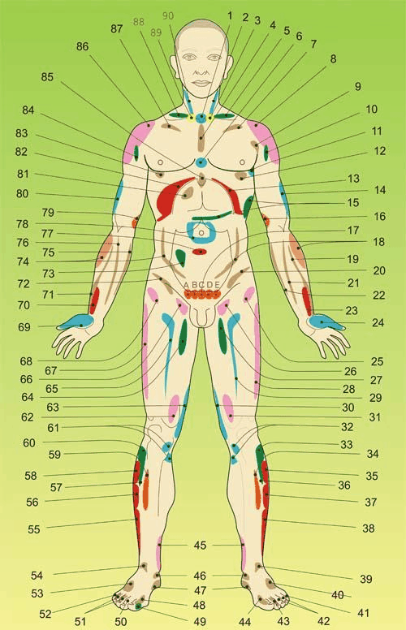
Рисунок 4. Диагностические проекционные зоны внутренних органов на теле человека (вид спереди)

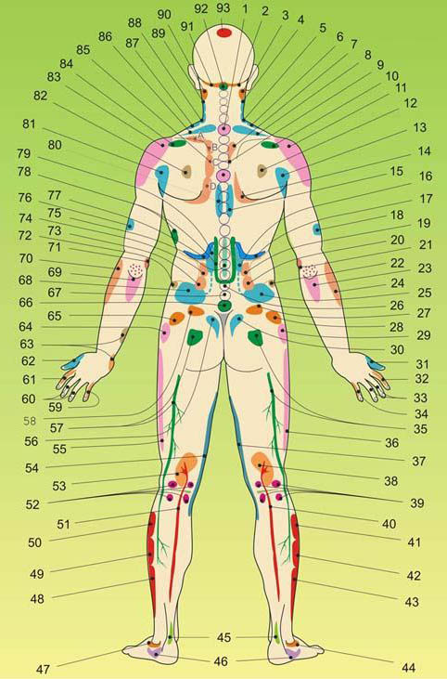

Рисунок 5. Диагностические проекционные зоны внутренних органов на теле человека (вид сзади)

Устанавливая болевые зоны и гиперестезию, и сопоставляя их границы с приведенной схемой зон Захарьина – Геда, можно сделать предположение о том, какой внутренний орган в данном случае поражен. Однако показания больного субъективны. А гиперестезия одних и тех же зон может встречаться при заболеваниях различных органов. Большие затруднения вызывает так называемая генерализация висцеральных раздражений, отмеченная еще Г. Гедом и часто нарушающая строгость его схемы: боль в результате заболевания данного внутреннего органа может при известных условиях локализоваться в зоне соответствующей совсем иному органу. В связи с этим метод является, по мнению адептов традиционной медицины, сугубо вспомогательным.
Однако в висцеральной терапии считается, что патологические процессы во внутренних органах могут напрямую влиять на чувствительность и болевой порог отдельных участков кожи, особенно кожи брюшной полости, а значит – воздействуя на них определенным образом, можно воздействовать и на внутренние органы организма.
Основную массу заболеваний врачеватели в свое время лечили, базируясь на определенных взаимосвязях, которые возникают во внутренних органах в период обострения болезни. Эта взаимосвязь можно отразить графическим путем в виде двух кругов с ответвлениями от них и кругов, соединенных между собой линией. Оба соединенных таким образом круга с ответвлениями заключаются в общий круг, который условно обозначает центральную нервную и эндокринную системы.[12, 21]
Круги составлены из маленьких кружочков со стрелками, обозначающими направление возникающих нарушений в организме, они в свою очередь связаны с другими расположенными вне круга и изнутри его, также подразумевающие внутренние органы. Номера, присвоенные этим кружочкам, указывают на последовательность распространения болезни и последовательность стимуляции органов. Внешне круги и кружочки со стрелками напоминают двух человечков, один из которых «А» стоит на ногах, а другой «Б» на голове (рис. 9). Взаимосвязи типа «А», основываясь на наблюдения, свойственны людям с темным цветом глаз, типа «Б» — со светлым. Наблюдения показывают — заболевания, развивающиеся по «свойственному» типу, дольше лечатся и требуют большего приложения усилий от терапевта.
Кстати, А.Т. Огулов в своих книгах так и описывает этот феномен – «пляшущие человечки», подразумевая смену «положения человечка» из стоящего на ногах в стоящего на голове.
Наиболее объемный и представительный круг взаимодействий «А» (человечек стоящий на ногах). Это самая распространенная взаимосвязь на общее приходящее число пациентов. Кроме того, круг на определенном этапе развития нарушений во внутренних органах, способствует возникновению второго круга взаимодействий «Б» (человечка стоящего на голове). Первый круг при развитии нарушений в органах замыкается на нисходящей ветке толстого кишечника, после чего эстафета развития нарушений, как бы передается левой почке, с которой начинает развиваться второй круг.
Необходимо отметить, что еще 100 лет тому назад такие закономерности взаимосвязей в человеческом организме проявлялись более четко, а взаимодействие, основанное на учете органных нарушений, было более жестким, и поэтому лечение, как можно предположить, было намного более быстрым и успешным. Современному хиропрактику усложняют работу отравление организма химией, сплошные стрессы, радиация и другие негативные факторы современной жизни, поскольку они «смазывают» картину, нарушают взаимосвязи и пр. Это требует от врачующего глубоких знаний во многих разделах медицины, взаимодействия с другими направлениями и методами, как вспомогательными средствами, позволяющими более полно решить проблему восстановления здоровья пациента.
Взаимосвязь внутренних органов в кругах взаимодействий показаны на рис. 6.
Рисунок 6. Круги взаимодействий внутренних органов «А» и «Б»

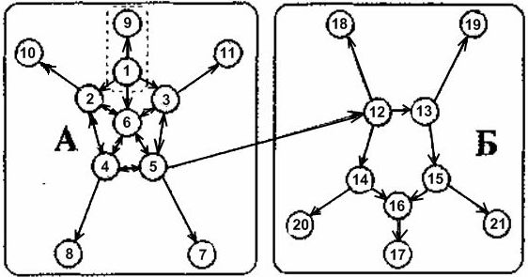

Круг взаимодействий «А» составляется из таких внутренних органов:
1 — желчный пузырь — орган, с которого начинается терапия внутренних органов; желчный пузырь в теории висцеральной терапии занимает главенствующую роль. Любые застойные процессы в нем провоцируют отравление организма, срыв пищеварения, разрушение суставов. Поэтому именно с терапии желчного пузыря висцеральная хиропрактика начинает свою работу;
2 — печень, особенно левая (верхняя) ее часть (именно она находится в прямой зависимости от состояния желчного пузыря);печень напрямую зависит от функции желчного пузыря. При нарушении работы печени локализована повышенная чувствительность в области правового подреберья;
3 — поджелудочная железа: в висцеральной хиропрактике она составляет единую систему вместе с желчным пузырем; при ее патологии проявляются болезненные ощущения во время надавливания на линии между пупом и мечевидным отростком человека (рис. 5)
4 — восходящая ветвь толстого кишечника (область илеоцекального угла);
5 — нисходящая ветвь толстого кишечника (область сигмовидной кишки);
6 — тонкий кишечник;
7 и 8 — половая система (у женщин — левый и правый придатки с яичниками, у мужчин — нарушение, связанное с кровообращением в малом тазу, снижение потенции);
9 — желудок;
10 — селезенка;
Рисунок 7. Место локализации боли при нарушении работы поджелудочной железы
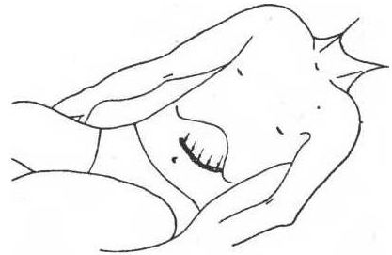

11 — суставы (коленные, тазобедренные, голеностопный).
Второй круг взаимодействий «Б»:
12 — левая почка;
13 — правая почка;
14 — левый мочеточник;
15 — правый мочеточник;
16 — мочевой пузырь;
17 — предстательная железа;
18 — сердце;
19 — респираторная система;
20 — правое ухо;
21 — левое ухо.
Таким образом, висцеральная терапия базируется на серьезной научной базе, а также на многовековом опыте лечения различных заболеваний методами массажа живота наших предков.

Глава 2. Роль висцеральной практики для восстановления здоровья человека

2.1. Определение и сущность висцеральных хиропрактик

Итак, висцеральная терапия, или висцеральная хиропрактика (от слов «висцеро» - внутренние органы с лат., «хиро» - руки») – это разновидность мануальной терапии живота, массаж живота на основе древнерусских традиций, созданная и апробированная Александром Тимофеевичем Огуловым в 90-х годах ХХ века. Сегодня она широко применяется не только в России, но и у нас в Украине, других странах ближнего и дальнего зарубежья – Франции, Великобритании, США, Канаде и других странах мира
. Главными результатами такой терапии являются:
- улучшение общего состояния внутренних органов в организме человека;
- повышение сопротивляемости внутренних органов внешним угрозам;
- снятие болезненности мышц и фасций вследствие их перенагрузки;
- общее оздоровление и расслабление организма;
- выздоровление человека.
Фактически висцеральная терапия подстегивает внутренние резервы человека, активно воздействуя как на центральную, так и на вегетативную нервную систему (рис. 4).
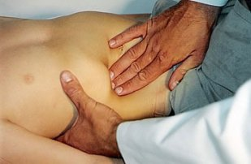
Рисунок 8. Сеанс висцеральной терапии
В своей сущности висцеральная терапия – это не только массаж живота, но и других частей тела – конечностей, спины и т.д. В последнее время специалистами висцеральной медицины активно разрабатываются теории совмещение массажа живота с юмейхо – древней японской системой расслабления и растяжек, древнекитайским массажем гуаша, вибрационным и ударно-волновым массажем, народными методиками пчелиного лечения, герудотерапией и проч.
Перед сеансом висцеральной терапии обязательно проводится осмотр пациента. Это первый этап всей процедуры висцеральной хиропрактики, без него сам массаж опытный специалист никогда не начнет. Для установления правильного диагноза у больного проводится две взаимосвязанные процедуры.
1. Первый этап – опрос пациента. Пациент рассказывает все о своей патологии, а врач-хиропрактик проводит первичный осмотр лица, ушных раковин, чувствительных зон запястья и руки. Потом врач может попросить пациента встать или лечь в зависимости от увиденных симптомов.
1.1. Схема опроса больного проводится согласно определенному алгоритму, который охватывает практически все важнейшие аспекты возможного недуга. Структурно такой алгоритм состоит из таких последовательных шагов:
- выяснение общих сведений о больном (контактные данные, адрес и т.д.);
- жалобы больного (стандартный этап, как ив традиционной медицине);
- история вероятного заболевания (анамнез болезни);
- анамнез жизни (больной описывает свой способ и уклад жизни, затрагивая динамику, питание, отдых, возможные стрессы, вид работы и прочие факторы);
- детальный опрос больного о настоящем состоянии и функциональной действенности организма в данный момент.
Также рассматриваются дополнительные аспекты состояния больного, которые могут пролить свет на его нынешнее состояние – наличие кровоточивости ясен, горечь и сухость во рту после приема пищи или по утрам, боли в позвоночнике или суставах, сухой или влажный кашель, перебои в работе сердца, хруст суставов и фаланг пальце, снижение остроты слуха, зрения или обоняния и проч.
1.2. После опроса врач-хиропрактик начинает проводить лицевую диагностику – исследование внешнего вида кожи лица пациента. Стоит напомнить, что согласно теории проекционных зон лицевая кожа очень тесно связана с функционированием внутренних органов человека. Поэтому в случае возникновения различных нарушений в их работе на корже лица, в первую очередь у чувствительных людей, возникают покраснения или даже прыщи. И это совсем не герпес или другие кожные заболевания – это проекция патологии определенного внутреннего органа
Опытный хиропрактик уже по состоянию кожи лица может определить проблемные зоны и органы пациента. Например, нарушение кровообращение окологлазной области свидетельствует о проблемах с почками, боли в висках – о нарушении деятельности желчного пузыря, а высыпка или прыщи на лбу – болезнетворных процессах в кишечнике. А.Т. Огулов в своей книге «Азбука висцеральной терапии» подробно описал взаимосвязь различных патологий внутренних органов человека с нарушениями отдельных областей кожи и ее повышенной чувствительности – это основа не только висцеральной хиропрактики, но и всей мануальной терапии. [12] (прилож. 4)
Многие хиропрактики также проводят диагностику патологий внутренних органов человека по языку. Как говорят большинство авторитетных современных ученых, стоматиты и гингивиты на языке – это в большинстве своем не местное поражение конкретного органа, а проекция возникших в организме человека болезнетворных изменений центральной нервной системы и внутренних органов. Диагностически установлено, что около 90% всех патологических изменений языка возникают через вышеуказанные причины и только 10% - это местные поражения поверхности языка. Например, путем многочисленных диагностик установлено, что язвы на поверхности языка свидетельствуют о раздражении желудка, а, например, афтоподобные элементы на его верхней части – о поражении толстой кишки.(рис. 9)
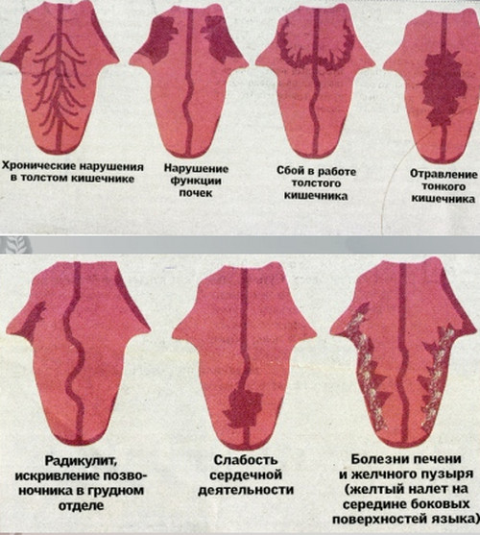
Рисунок 9. Патологии внутренних органов человека и их проекция на языке

При увеличении и одновременном покраснении сосочков правой половины языка стоит говорить о возникшей патологии печени, а те же признаки на левой стороне языка – о неправильном функционировании селезенки. При этом все висцеральные хиропрактики в один голос утверждают, что смена естественного цвета языка – розового – на иные цвета и оттенки – это уже прямой указатель на возникающую патологию внутренних органов.
2. Далее врач-хиропрактик начинает комплексную диагностику всего организма пациента, в первую очередь его проекционных зон на спине, ногах, ступнях, руках. Зная проекционные зоны на теле человека, хиропрактик может уже определенно утверждать о самой патологии (рис. 4-5).
Непосредственно сами сеансы висцерального массажа также имеют свою четкую собственную структуру. Начинается все с диагностики организма методом пальпации. Висцеральный хиропрактик проводит осмотр брюшной полости. Легкими поглаживающими и нажимающими движениями врач выявляет проблемные зоны организма и начинает воздействовать на них пальцами. При этом пациент ощущает такие места как самые чувствительные. Таким образом диагностика плавно переходит в режим терапии. При этом движения пальцев становятся более сильными и точными.
Отметим, что в данной процедуре нет ничего сверхъестественного и необъяснимого – в отличие от хилерства или магии, все действие проводится исключительно пальцами рук врача-хиропрактика. Он надавливает с точно выверенной силой пальцами на нужное место во время выдоха пациента (то есть во время наибольшей расслабленности живота) вплоть до появления незначительных болевых ощущений под определенным углом, после исчезновения боли перемещая пальцы на другой участок живота, массажирует кишечник и другие органы, ставя тем самым их на место. А так как все органы организма связаны между собой, то и улучшенное состояние одного передается всем. [7]
Стоит отметить, что данная процедура очень чувствительная, а порой и весьма болезненная. Но после профессионально проведенного сеанса висцеральной терапии улучшение стоит ожидать уже к концу первого сеанса.
Для проведения такой процедуры необходимо не принимать пищу перед сеансом хотя бы два-три часа, в идеале – 5-6 часов: если в желудке и кишках пищи не будет, то и ощущаться внутренние органы пальцами хиропрактика будут не в пример лучше.
К слову, больше всего по смыслу и процедуре сеансы висцеральной терапии похожи на остеопатию. По словам А.Т. Огулова, они действительно очень схожи, так как обе методики ставят на место пораженный орган. Но отличие висцеральной практики в том, что она приносит постоянный эффект из-за воздействия на весь организм, а остеопатия не полностью устраняет причины болезни органа.[14, 32]
Также остеопатия в основном воздействует на опорно-двигательную систему человека, а вот висцеральная терапия – на внутренние органы. По сути эти два метода воздействия на организм человека дополняют друг друга.
В висцеральной терапии отсутствуют вообще такие понятия, как «больной», «болезнь» и т.д., а используется термин «функциональная ослабленность». Данное определение говорит о общем состоянии внутренних органов, их тонусе. Часто бывает так, что никакими врачебными осмотрами и лабораторными анализами не можно выявить какие-то нарушения. Это особенно характерно для спортсменов, молодых людей, ведущий активный и динамичный образ жизни, которые считают себя полностью здоровыми. Они не обращают внимания на косвенные признаки возможной болезни (то есть признаки ослабленности внутренних органов):
- пигментные пятна на коже, появление папиллом или кондиллом;
- трещины или герпетическая высыпка на губах, появление прыщей;
- частая сухость и горечь во рту с ощутимым привкусом железа;
- постоянные ангины, миозиты, возможная потеря голоса;
- постреливающие боли в спине даже во время выполнения легкой работы или поднятия небольших тяжестей;
- периодические запоры или поносы, другие нарушения перистальтики желудка;
- появляющиеся внезапно периодические боли в голове и животе. [19]
Главный принцип висцеральной медицины – нельзя лечить конкретный орган или конкретную систему, необходимо комплексное воздействие на весь организм человека в целом. По словам выдающегося врача и ученого прошлого Авиценны, нельзя лечить какой-то один орган, кто это делает – тот не врач, а шарлатан. Но сегодня традиционная медицина пошла именно по этому пути, все более специализируя отдельные медицинские направления и отрасли. Тем самым, направляя все усилия на борьбу с конкретным заболеванием конкретного органа, она забывает о всем организме. Отсюда и постоянное ухудшение самочувствия, и общее снижение иммунитета, тонуса и жизненных сил организма, зависимость от химических препаратов при малейшем расстройстве или болезни вроде простуды и т.д. А висцеральная хиропрактика направлена на как раз комплексное воздействие на все внутренние органы человеческого тела, улучшая тем самым не только жизнедеятельность конкретного проблемного органа, но и всех их вместе взятых. [16, 4]
После правильно проведенного сеанса висцеральной хиропрактики заметно общее улучшение состояния пациента, активизация кровообращения и тонус. А при постоянных сеансах значительно улучшается общее здоровье человека и устраняются проблемы конкретного органа или системы. При этом пациент может самостоятельно научиться проводить такие сеансы на себе, только в облегченном и упрощенном варианте.
В зависимости от общего уровня функциональной ослаблености внутренних органов длительность одного сеанса висцеральной терапии может длиться от 30 минут до 2 часов.А целебный эффект таких процедур висцерального массажа можно почувствовать уже после первого сеанса, но все же необходимо его обязательно закрепить последующими процедурами.[9]
Клиническими испытаниями доказано, что сеансы висцеральной терапии улучшают состояние пациента при таких заболеваниях (ослаблености):
- Желудочно-кишечные нарушения (колит, язва желудка, гастрит, язва луковицы 12-ти перстной кишки, геморрой, запоры, расстройства пищеварения);
- Болезни печени, желчного пузыря, поджелудочной железы (камни в печени и желчном пузыре, холецистит, панкреатит, неинсулинозависимый сахарный диабет, холангит). Реабилитация больных после удаления желчного пузыря;
- Почечные нарушения (мочекаменная болезнь, пиелонефриты, болезни мочевого пузыря, недержание мочи, циститы);
- Опущение внутренних органов;
- Простатит, импотенция, болезни половых органов;
- Гинекологические заболевания (нарушение менструального цикла, поликистоз, воспаление придатков, опущение и загибы матки);
- Детский крипторхизм;
- Кожные заболевания ( нейродермиты, угревая сыпь и т.д);
- Нарушения обмена веществ (пяточные и подошвенные шпоры);
- Сердечно-сосудистые заболевания (ишемия, варикозное расширение вен, гипертония, гипотония, вегето-сосудистые дистонии), реабилитация после инфаркта, инсульта;
- Болезни ЛОР-органов (уха, горла, носа);
- Остеохондроз позвоночника с различными проявлениями в шейном, грудном и пояснично-крестцовом отделах. Реабилитация больных с нарушением опорно-двигательного аппарата (артрозы, сколиозы, ушибы, растяжения, боли);
- Радикулит;
- Мигрень, энцефалопатия, нарушение мозгового кровообращения, эписиндром, внутричерепной гипертензионный синдром, паркинсонизм сосудистого происхождения (подкорковый гиперкинез, тремор конечностей, писчий спазм, спастическая кривошея);
- Болезни дыхательных путей (хронические бронхиты с астмоидными компонентами, бронхиальная -астма, боли в области грудной клетки);
- Грыжи;
- Ожирение,истощение;
- Анорексия, булимия;
- Дефекты речи;
- Заикание;
- Храп. [17]
Однако, как и при любом лечении или профилактике, для проведения висцеральной терапии также есть и некоторые противопоказания - прободная язва желудка; рак во всех его проявлениях; наличие внутренних кровотечений; туберкулез в открытой форме; психические заболевания; прогрессирующие заболевание мозга и различные опухоли; острые инфекционные заболевания с высокой температурой.
Необычайно эффективной висцеральная практика является для лечения проблем позвоночника. Например, лечение остеохондроза классическими методами является слабо решаемой задачей, поскольку проходит без устранения главной его причины – нарушения функциональной деятельности внутренних органов человека. Мануальная терапия позвоночника, невзирая на свой в целом позитивный эффект, дает возможность только на короткое время снять болевой синдром, тем самым болезнь становится хронической. Такие боли снова начинают повторяться, и поэтому сеансы мануальной терапии приходится повторять все время. А улучшение состояния внутренних органов организма человека с помощью висцеральной терапии позволяет снять напряжение мышц, отвечающих за позвоночник, и поэтому приводит к постепенному полному выздоровлению. Дальше уже пациент может сам проводить простые профилактические массажные действия и тем самым предупреждать возникновение новых дегенеративных процессов позвоночника. [1]
Отметим, что висцеральная терапия включает в себя не только сам массаж, хотя он и является основоположным ее элементом, но и другие методы и приемы воздействия на организм – лечебное голодание, гуаша, медовый, вибрационный и гидромассаж, прикладная кинезиология и проч. Подробнее о них – далее.
Глава 3. Исследование современных методов висцеральной медицины в идеях последователей А.Т.Огулова

Александр Тимофеевич Огулов не только инициировал внедрение висцеральной хиропрактики в лечении огромного количества болезней организма, но и передал свои знания и опыт многим своим последователям и ученикам. Одним из них является Николай Сергеевич Насиковский – президент Украинской ассоциации мануальной терапии, известный висцеральный хиропрактик. Он создал школу висцеральной практики в городе Киеве на основе учения А.Т. Огулова и эффективно внедряет на практике его идеи для восстановления здоровья людей. [10].
Н.С. Насиковский является давним близким другом А.Т. Огулова. За время своей работы в сфере висцеральной терапии он стал автором многих публикаций по висцеральной хиропрактике и нетрадиционным системам оздоровления, стал Президентом Украинской Асоциации Народной Мануальной Терапии, академиком Российской Академии Мануологии, членом Президиума Российской Ассоциации Висцеральной Хиропрактики и членом Совета Украинской Академии Целительства. Также ему присвоено почетные звания – Магистр народной медицины и «Мастер-Золотые руки».
Еще Н.С. Насиковский удостоен многих наград, в частности он награжден Почетной медалью Российской академии естественных наук «За вклад в укрепление здоровья нации» (2005), почетным знаком Международного союза «Надежда человечества» за свою многолетнюю успешную деятельность по укреплению общего здоровья человечества и его сохранению.
Долгое время Николай Сергеевич учился под руководством самого А.Т. Огулова, потом практиковал в Европе и Украине, основал свою школу и клинику висцеральной терапии. За долгий 30-летний работы в сфере висцеральной хиропрактики он подготовил более пяти сотен учеников, а сейчас является руководителем кафедры мануальной терапии нашего института и продолжает помогать простым людям, проводя сеансы висцеральной хиропрактики (рис. 10).
Вот как описывает свой метод висцеральной хиропрактики Н.С. Насиковский:
«…Все, что болит не в животе, — страдает от него. Первопричина болезней — нервы, стрессы. Они влияют на печень, желудок, желчный и мочевой пузыри, почки и поджелудочную, кишечник, половые органы. Если больна печень, спина будет болеть чуть ниже лопаток. Если проблемы в гинекологии или с простатой — будет беспокоить поясница. Все органы имеют свое «представительство» на теле. Состояние человека можно определить за несколько секунд, пока он заходит в кабинет. Это видно по выражению лица, осанке, наличию родинок, папиллом, отеков. Например, мышцы шеи показывают работу почек. Если человек все время наклоняет голову в одну сторону, у него проблемы с одной из них. Если шея не поворачивается, ожидайте инсульта…».
Известный врач настоятельно рекомендует начинать лечение любых патологий внутренних органов именно с висцеральной терапии. Особенно это касается патологии позвоночника.
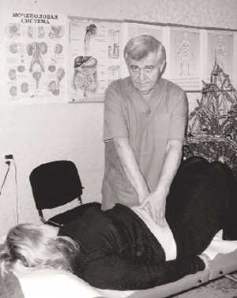
Рисунок 10. Висцеральный массаж проводит Н.С. Насиковский

Известным учеником А.Т. Огулова является С.И.Филонов – руководитель оздоровительного центра «Синегорье» на Алтае.

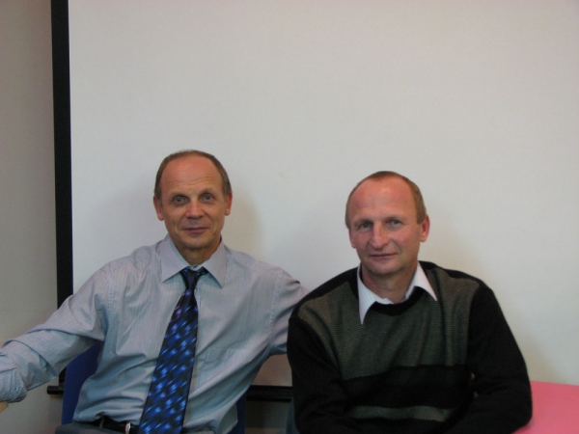
Рисунок 11. И.С.Филонов со своим учителем А.Т. Огуловым

Переняв у своего учителя ключевые моменты висцеральной хиропрактики, он эффективно соединил ее с народными методами восстановления здоровья – лечебным голоданием, водными процедурами, использованием пчелиных продуктов, гирудотерапией, закаливанием и т.д. [18]. По мнению С.И. Филонова, именно висцеральный массаж является своеобразным пусковым механизмом оздоровления всего тела через активизацию энергетического каркаса и использования энергии четырех стихий – земли, огня, воды и воздуха.
Главными принципами школы С.И. Филонова являются следующие:
1. Организм человека – это целостная единая система, и он может сделать очень многое, нужно ему только в этом помочь вернуться в свое обычное здоровое состояние.
2. Нужно использовать такие методы лечения, которые уже проверенные столетиями и которыми издревле пользовались наши предки-славяне.
3. Ничего нельзя сделать за самого человека – если он получит свое «чудо» и не разберется, почему развернулась та или иная болезнь или случилось с ним неприятное происшествие – человек снова окажется там же. Таким образом человек прививает сам себе психологию пораженца.
4. Мало сделать «не навреди!» - нужно еще обязательно сделать «помоги!»
5. Лечит болезнь в организме не лекарство, не травы и не сам «голый» метод лечения, но прежде всего сам человек, его знания, понимания законов Бытия и законов Бога.
6. Ключи с собственному здоровью – в Ваших собственных руках как в переносном, так и прямом смысле этой фразы.
Собственную школу висцеральной терапии основал еще один известный ученик и последователь А.Т. Огулова – профессор В.Потапов. Приняв на вооружение и развив теорию о брюшном мозге, он пришел к выводу о наличии, как и в восточной медицине, неких рефлекторных зон, которые размещены на уровне кишечника и желчного пузыря. Именно правильное воздействие на эти зоны дает возможность не только остановить развитие болезни, но и полностью вылечить человеческий организм. Известны случаи, что в своей школе он практиковал даже лечение эпилептических припадков.[17]
Еще один последователь учения о висцеральной терапии С.А. Филатов начал практиковать использование элементов древнерусского массажа для лечения бесплодия у женщин. Нарушения работы женской половой системы, по его мнению, напрямую связаны с нарушениями обмена веществ в половых органах и – как следствие – к возникновению кисты, миомы и т.д. Всего за несколько сеансов методами Филатова происходит очищение эндометрия женщин, а полное выздоровление и готовность к беременности наступает уже через два месяца.
Очень много учеников и последователей профессора А.Т. Огулова сейчас занимаются висцеральной практикой. К примеру, Л.С. Ким и С.А. Петайкин, которые занимаются узконаправленным видом висцеральной практики – массажем для беременных женщин, О. Хазов, открывший собственный учебно-оздоровительный центр и занимающийся, кроме висцеральной терапии, также совмещением его с иными формами восстановления здоровья – юмейхо, вакуумной терапией, медовым массажем, гуаша и проч., Т.Ю. Кармацких, совместивший висцеральную хиропрактику с флуэдическими, лимфодренажными и ортобиономическими техниками, и многие другие. На данное время только в Украине клиники висцеральной хиропрактики открыты не только в Киеве, но и во многих других городах – Николаеве, Львове, Днепре и т.д.
Интересной и динамично развивающейся является методика прикладной кинезиологии. Она представляет собой хиропрактический метод диагностики и терапии внутренних органов, который основан на наличии связи мышечного напряжения (тонуса) с состоянием внутренних органов и систем организма. Для диагностики проблем организма используется методика мануального мышечного тестирования, основанная на механическом воздействии врача на мышцы и суставы, а также анализ ее чувствительности, скорости реакции, наличии опухолей и т.д. На основе полученных данных предлагаются способы корректирующего немедикаментозного воздействия на проблемные зоны. [4]
Данная методика была изучена еще в конце 70-х гг. в США известным спортивным тренером Дж. Гурхардом, однако впоследствии была раскритикована за ее «антинаучность» и «недоказуемость». Однако в наше время специалистами висцеральной терапии «Предтеча» была апробирована программа диагностики и лечения методом прикладной кинезиологии патологий новорожденных детей, показавшая свою высокую эффективность. Также основы прикладной кинезиологии активно используются мануальной терапией как для диагностики патологий и болезней опорно-двигательного аппарата, так и для их лечения.
Еще одним перспективным направлением развития висцеральной терапии является абдоминальный массаж. По своей сущности он является таким же висцеральным массажем, но только с использованием традиционных восточных техник восстановления энергии «ци». Главная цель такого массажа – освободить живот от «злых ветров», т. е. энергетических блоков и токсинов, которые имеют обыкновение скапливаться в абдоминальной области в качестве реакции на стрессовые ситуации. [3]
Абдоминальный массаж оказывается особенно полезным для избавления от закупорки кишечника, спазм, узлов, уплотнений, рубцов, головных болей, менструальных нарушений, ухудшений кровообращения, болей в спине, бесплодия, импотенции и многих других недугов.

Стоит отметить, что подкожные гематомы на животе устраняют спаечный процесс в кишечнике, улучшается также тургор кожи. За счет раздражения различных рецепторов во внутренних органах активизируется обмен веществ. Интересно такое явление — синяки образуются только в патологических местах, и чем больше патология, тем объемнее и ярче синяк. Можно вспомнить, как в детстве заболевание легких или банальный кашель лечились медицинскими банками.
Немаловажными походными методиками, совмещающими основы висцеральной терапии с древневосточными учениями, являются:
- массаж гуа-ша – разновидность скребкового массажа, который проводится с помощью пластины из рога буйвола, пропитанной тибетскими травами, и с применением сложного эфирного масла, выводящего токсины из организма (рис. 12);
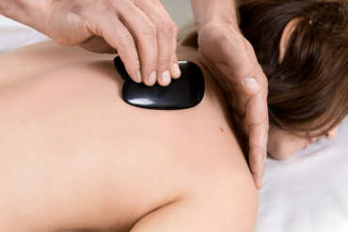
Рисунок 12. Массаж гуа-ша
- медовый массаж, который усиливает кровообращение в зоне массажа, улучшает трофики тканей, ускоряет отток венозной крови и лимфатической жидкости, инициирует запуск рефлекторных процессов при участии центров спинного мозга, а также улучшает работу внутренних органов, обладая при этом еще и очищающим эффектом;
- гирудооздоровление – оздоровительные процедуры с использованием медицинских пиявок, которое служит для улучшения кровообращения, повышения текучести крови, повышения эластичности и расширения сосудов, восстановления эрозированных тканей, ускорения реабилитации при травмах, снижения повышенного артериального давления, в комплексном подходе при лечении бесплодия (рис. 13);
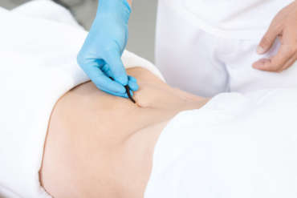
Рисунок 13. Лечение пиявками
- ударно-динамический массаж, который проводится в области органа, имеющего функциональные нарушения, при этом постепенно увеличивается сила шлепкового удара и площадь воздействия, а сила и частота воздействия регулируется в зависимости от индивидуального болевого порога пациента до возникновения на всей поверхности участка гематозных покраснений, что свидетельствует о наличии функциональных нарушений органа воздействия.

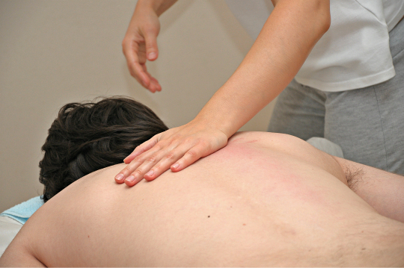
Рисунок 14. Сеанс ударно-динамического массажа

Выводы

Современная медицина в большинстве своем, к сожалению, направлена не на комплексное лечение и восстановление здоровья организма человека, а на искусственное избавление его от конкретной проблемы. Казалось бы, что в этом плохого – вылечить дисфункцию печени, язву двенадцатиперстной кишки или камни в почках. Однако современные медики забывают о том, что организм – это целостная саморегулирующаяся биосистема, которая может эффективно излечить себя сама, нужно только подтолкнуть ее к этому. А большинство современных лекарств направлены не на подстегивание саморегуляции, а на насильное уничтожение симптомов болезни часто даже за счет нанесения вреда иным органам и системам. Именно поэтому так необходима человеку висцеральная терапия.
Висцеральная хиропрактика – необычайно эффективный и действенный нехирургический метод лечения (восстановления) внутренних органов человеческого организма. Его идеи лежат в древнерусских народных традициях массажа живота. Вместе с тем данная практика имеет серьезное научное обоснование.
Итак, в ходе исследования были получены такие результаты:
- история висцеральной терапии уходит в далекое прошлое еще во времена Древней Руси, когда большинство недугов лечились в основном массажем живота и вспомогательными средствами – медом, пиявками, банками и проч.; данная практика была повсеместно распространена вплоть до начала ХХ века, однако с динамичным развитием фармакологии и нелюбовью официальной медицины пришла в упадок; новую жизнь в висцеральную хиропрактику вдохнул А.Т.Огулов – выдающийся доктор народной медицины, теоретик и практик висцеральной терапии, создавший на основе народных знаний уникальную школу и направление в медицине в 90-х гг. ХХ века и получивший патент на созданную им теорию висцеральной хиропрактики в 1994 году под названием «Способ коррекции функционального состояния организма»;
- научное обоснование висцеральной хиропрактики базируется на основе учения о брюшном мозге и возможности воздействия на него определенным нехирургическим путем для лечения (восстановления) внутренних органов организма человека; А.Т. Огулов выводит взаимосвязи между внутренними органами в периоды их заболевания – так называемые круги А и круги Б, и раскрывает возможности массажа для их восстановления;
- в основе висцеральной хиропрактики лежит воздействие на брюшную полость пациента руками хиропрактика; надавливая на определенные точки и с нужной силой и последовательностью, он добивается улучшения состояния внутренних органов, которые «болеют» или испытывают дискомфорт; такие сеансы массажа строго расписываются по определенному алгоритму и длительности;
- наиболее эффективно висцеральная хиропрактика подходит для восстановления функций позвоночника, кишечника, печени и других внутренних органов;
- сегодня ведутся активные исследования и практические работы по соединению лечебно-профилактических эффектов висцеральной терапии с другими видами и способами оздоровления организма – гуа-ша, ударно-динамическим и медовым массажем, гирудотерапией, баночной терапией и проч.

Список использованных источников

- Атлас проекционных схем и зон здоровья. Под ред. А.Т. Огулова, О.Е. Гуреевой и др. // [эл. ресурс]: режим доступа - https://predtecha.ru/katalog/literatura-i-video/kniga-atlas-proektsionnih.html
- Вводная лекция в висцеральную практику. Основы физиологии и анатомии. Под ред. Т.Ю.Кармацких, Г.В.Чепраковой // Учебный центр Предтеча // [эл. ресурс]: режим доступа - https://edu.ogulov.com/lecture/show/47
- Коломоец Л. Многомерный массаж живота от народного костоправа // Постила // [эл. ресурс]: режим доступа - https://postila.ru/post/60169309
- Мушаилов Р.Э. Рефлексы новорожденного у взрослых. Диагностика и лечение методами прикладной кинезиологии // Учебный центр Предтеча // // [эл. ресурс]: режим доступа - https://edu.ogulov.com/lecture/show/56
- Насиковский Н.С. Старославянский массаж внутренних органов (висцеральная хиропрактика) // Украинская Ассоциация Народной Мануальной Терапии // [эл. ресурс]: режим доступа - http://narod-manual.org.ua/seminary-i-obuchenie
- Насиковский Н.С. Висцеральный массаж // Славянская магия // [эл. ресурс]: режим доступа - https://jiva-magic.io.ua/s2334061/visceralnyy_massaj
- Насиковский Н.С. Нарушения функций организма, которые успешно восстанавливаются с помощью Старославянского массажа внутренних органов // Украинская Ассоциация Народной Мануальной Терапии // [эл. ресурс]: режим доступа -http://narod-manual.org.ua/metody-ozdorovleniya
- Насиковский Н.С. Мягкие техники мануальной терапии опорно-двигательного аппарата// Украинская Ассоциация Народной Мануальной Терапии // [эл. ресурс]: режим доступа - http://narod-manual.org.ua/seminary-i-obuchenie
- Насиковский Н.С. Висцеральный массаж. Семь шагов к здоровью // Украинская Ассоциация Народной Мануальной Терапии // [эл. ресурс]: режим доступа -http://narod-manual.org.ua/knigi
- Насиковский Н.С. Висцеральная терапия - профессор Огулов А.Т. // Здравница // [эл. ресурс]: режим доступа - http://zdravnitsya.com/metody-ozdorovleniya/vistseralnaya-terapiya-massazh-zhivota-po-metodu-ogulova
- Огулов А.Т. Висцеральная хиропрактика как давно забытое средство профилактики и лечения заболеваний // Учебный центр Предтеча // [эл. ресурс]: режим доступа - http://assoc.predtechy.ru/material/1921/
- Огулов А.Т. Азбука висцеральной терапии. М.: Орион, 2010. – 36 с.
- Огулов А.Т. Методы функциональной диагностики в висцеральной хиропрактике. М.: Орион, 2017. – 43 с.
- Огулов А.Т. Висцеральный массаж внутренних органов. М.: Азбука народной медицины, 2017. – 192 с.
- Огулов А.Т. Желчный пузырь. С ним и без него [Издание четвертое дополненное] М.: Азбука народной медицины, 2009. – 39 с.
- Огулов А.Т. Висцеральная хиропрактика в народной медицине. М.: Кондор, 1994. – 95 с.
- Потапов В. Старославянский массаж или висцеральная хиропрактика для здоровья и красоты // Институт Традиционной Восточной Медицины // [эл. ресурс]: режим доступа - https://itvm.ru/about-us/
- Филонов С. Старославянские методы лечение на горном Алтае // [эл. ресурс]: режим доступа - http://sergeyfilonov.ru/
- ХазовO. Висцеральнаяхиротерапия в центре О.Хазова // [эл. ресурс]: режим доступа - http://hazov.pro/
- Шаинян К. Висцеральная хиропрактика // Жива // // [эл. ресурс]: режим доступа https://www.jv.ru/news/zdorov_ie/praktiki_i_sistiemy_ozdorovlieniia/11140-visceralnaya-hiropraktika.html

Приложения

- Александр Тимофеевич Огулов
- Николай Сергеевич Насиковский
- Рефлекторные зона человека
- Рефлекторные зоны человека (голова)
- Рефлекторные зоны человека (ладонь)

приложение 1
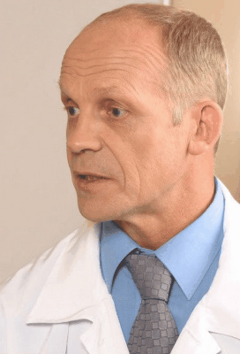

приложение2
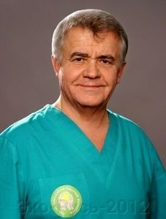

Приложение 3
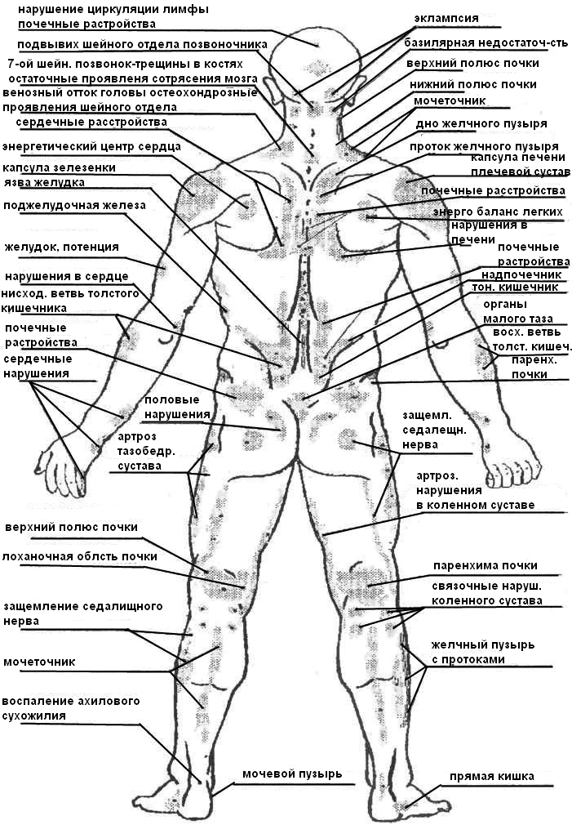

Приложение 4
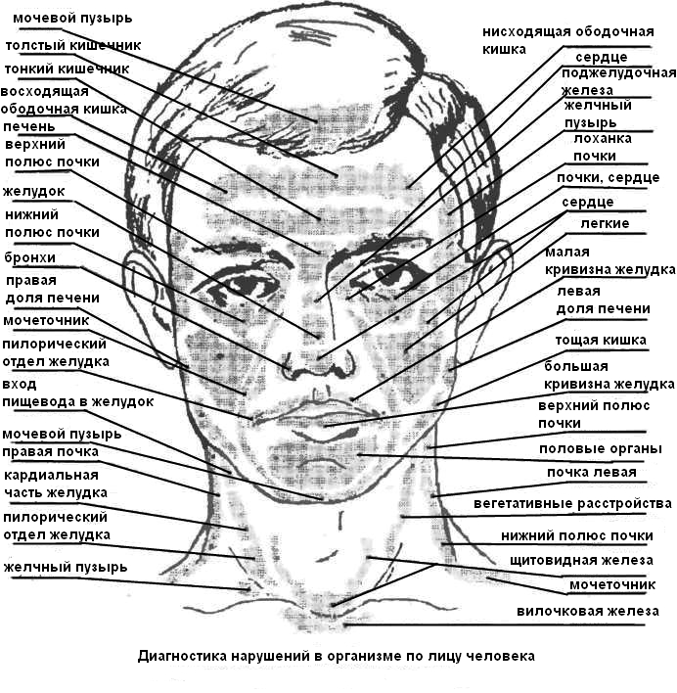

Приложение 5
